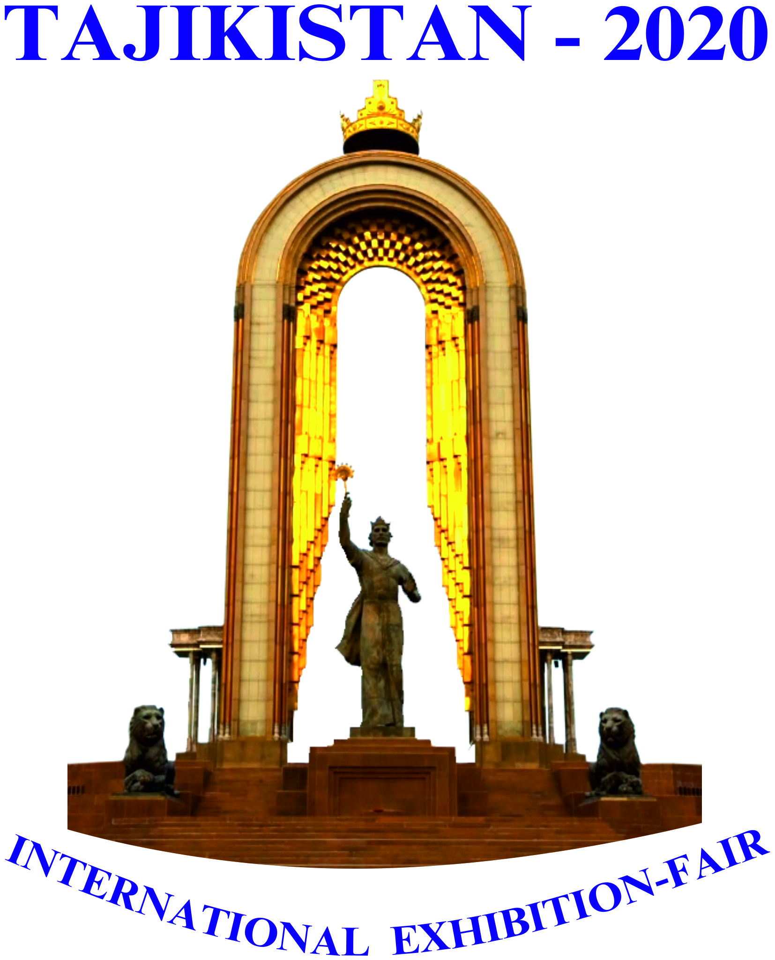
Международная универсальная выставка-ярмарка
«ТАДЖИКИСТАН-2020» (Осень)

21-25 октября 2020 г.
г. Душанбе, Республика Таджикистан

КОНТРАКТ – ЗАЯВКА НА УЧАСТИЕ
Фирма:_________________________________Страна:_________________________________
Адрес:__________________________________________________________________________
Краткое название для надписи на фризе (до 15 знаков)

Руководитель фирмы:____________________________________________________________
Контактное лицо:________________________________________________________________
Телефон:__________________Факс:_________________e-mail:__________________________
СУБЭКСПОНЕНТЫ: Если на Вашем стенде представлены субэкспоненты, необходимо указать их полное наименование и адрес.

ВЫСТАВОЧНАЯ ПЛОЩАДЬ: оборудованная открытая

площадь (кв.м.) площадь (кв.м.)

Стоимость оборудованного выст. стенда | Стоимость открытой выст. площади | Регистрационный взнос | Розетка | Итого общая  сумма
 |  | 50 $
Регистрационный сбор обязателен для всех экспонентов
Скидки:
Членам ТПП Республики Таджикистан – 10% от стоимости выставочной площади

Экспонаты:_____________________________________________________________________________

Вид деятельности: Производители Торговля Услуги Другое

Оформление выставочной площади производится Экспонентом 01апреля 2020 г. с 10.00 до 20.00 часов. Участник выставки обязан иметь при себе документ, подтверждающий оплату и контракт-заявку на участие.
Информация об условиях, заключенного контракта, является конфиденциальной.

Настоящим Контрактом-заявкой наша фирма признаёт ТПП Республики Таджикистан подтверждает, что
все пункты условий участия в выставке-ярмарке фирма зарегистрирована в качестве экспонента
Руководитель фирмы______________________________ выставки-ярмарки
Подпись__________________________________________ 734012, г.Душанбе, ул. Валаматзаде, 21
Р/С_______________________________________________ Р/С 20202972116900009198
Банк______________________________________________ МФО 350101369
БИК______________________________________________ ИНН 010001784
ИНН_____________________________________________ ОАО «Ориёнбанк», г.Душанбе
Руководитель________________________________
«_______»_________________________2020 г. М.П. Подпись_____________________________________
«_______»_________________________2020 г. М.П.

Перечень дополнительного оборудования
Ед-ца изм. | Наименование | Цена ($)
шт. | Стендовая панель, белая  100 см. х 250 см. | 50.00
шт. | Подиум 100 х 100 х 80 | 50.00
шт. | Подиум 100 х 50 х 80 | 40.00
шт. | Витрина высокая: 100 х 50 х 250  (3 полки под стеклом) | 100.00
шт. | Витрина средняя: 100 х 50 х 180  (2 полки под стеклом) | 80.00
шт. | Витрина маленькая: 100 х 50 х 110  (1 полка под стеклом) | 50.00
шт. | Стеллаж 100 х 50 х 250 (4 полки) | 50.00
шт. | Полка консольная 100 х 35 | 10.00
шт. | Информационная стойка 100 х 50 х 110 | 50.00
шт. | Информационная стойка (радиальная) | 70.00
шт. | Стол круглый пластиковый | 25.00
шт. | Стул пластиковый | 15.00
шт. | Буклетница (напольная) | 20.00
шт. | Светильник спот – бра, 60 Ватт | 15.00
шт. | Электрозетка, 220 Вольт | 20.00
шт. | Блок розеток с круглосуточным питанием 220 Вольт | 25.00
шт. | Электрозетка 220 Вольт, вне стенда | 50.00
шт. | Урна | 5.00
шт. | Вешалка для одежды (напольная) | 5.00
кв.м. | Ковровое покрытие 1 м ² | 10.00
шт. | Дверной блок | 70.00
шт. | Барный стул | 25.00

